Проект
«Использование международных практик в совершенствовании развивающей среды в ДОУ»

Скворцова Наталия Александровна

2021год

Содержание
Стр.
Введение_______________________________________________________3
Глава I. Теоретические аспекты педагогики Реджио Эмилия,
как научного направления в области развития детей
дошкольного возраста___________________________________________5
1.1. Понятие Реджио Эмилия история ее возникновения_______________5
1.2. Приемы педагогики Реджио Эмилия____________________________7
1.3. Развивающая среда – «Третий учитель»_________________________8
Глава II. Теоретические аспекты педагогики Anji Play, как научного направления в области развития детей дошкольного возраста__________12
2.1.Понятие Anji Play история ее возникновения_____________________12
2.2. Принципы Anji Play _________________________________________16
2.3. Развивающая среда__________________________________________16
Глава III. Исследование влияния изменений РППС на детскую
деятельность с учетом международных практик_____________________19
3.1. Цели и задачи исследования проблемы изменений РППС
как средства развития детской инициативы и самостоятельности
в игровой деятельности_________________________________________19
3.2. Организация и проведение исследования по влиянию
РППС на развитие поддержки детской инициативы и
самостоятельности в игровой деятельности________________________20
Заключение___________________________________________________36
Библиография_________________________________________________37

Введение

В соответствии с требованиями, которые нам диктует современная жизнь и которые заложены в федеральном государственном образовательном стандарте дошкольного образования, образовательная организация (независимо от того, по каким программам строит образовательный процесс), обязана обеспечить: индивидуализацию для каждого ребенка; условия для самоопределения и самореализации личности детей; условия для формирования детской инициативы и самостоятельности.
Педагогам ДОО, в соответствии с требованиями ФГОС ДО, следует привлекать детей к образовательной деятельности без психологического принуждения, опираясь на их интерес к содержанию и формам деятельности, учитывая их социальный опыт. Все эти требования можно реализовать лишь при одном условии - изменить организацию образовательного процесса в ДОО, путем выбора наиболее эффективных средств обучения и воспитания, что требует широкого внедрения в образовательный процесс инновационных и альтернативных форм и способов ведения образовательной деятельности.
Образовательная система ДОО выполняет жизненно важную функцию помощи и поддержки при вхождении детей в мир социального опыта. Заказ государства на сегодняшний день предполагает подготовку социализированных членов общества.
Поэтому, в связи с введением ФГОС ДО вопрос организации развивающей предметно-пространственной среды является особо актуальным, т. к. она должна обеспечивать возможность педагогам дошкольной образовательной организации эффективно развивать индивидуальность каждого ребенка с учетом его склонностей, интересов, уровня активности.
Понятие предметно- развивающая среда определяется как «система материальных объектов деятельности ребенка, функционально моделирующая содержание его духовного и физического развития» .
В современном мире происходят постоянные изменения. В связи с этим перед педагогам ставятся новые задачи. Смена направления в обучении и преподавании, внедрение новых форм методов обучения.
Наряду с процессом глобализации экономики в мире происходит сближение образовательных систем разных стран. В этой связи представляются ценными два вектора выстраивания образовательной политики в дошкольном образовании: с одной стороны — поиск общих критериев качества образования детей в мировой педагогической культуре, с другой — сохранение и преумножение российских культурно - педагогических традиций.
Цель работы: Исследование международных практик в совершенствовании среды ДОО.
Для достижения цели поставлены следующие задачи:
- Изучить международные практики на примере Реджио Эмилия (Италия) и Anji Play (Китай);
- Провести сравнительный анализ развивающей среды международных практик в условиях реализации ФГОС ДО;
- Провести педагогическое исследование на данную тему.
- Составить рекомендации по совершенствованию среды с учетом анализа международных практик.
Разработанные материалы будут интересны руководителям дошкольных организаций, старшим воспитателям, воспитателям, педагогам психологам для повышения эффективности РППС на развитие самостоятельности и инициативности детей дошкольного возраста.
Глава I. Теоретические аспекты педагогики Реджио Эмилия, как научного направления в области развития детей дошкольного возраста

  - Понятие Реджио Эмилия история ее возникновения
Вспомнив фильмы итальянского неореализма, можно представить себе, в какой обстановке возникли в первые послевоенные годы в городе Реджио Эмилия в Италии детские сады и ясли, признанные сегодня лучшими в мире. Родители сами построили помещения для детей, а молодой педагог Лорис Малагуцци, приехавший в 1946 г. на велосипеде посмотреть, как продвигаются дела, и решивший сделать осмысленным и счастливым детство детей, остался здесь до своей смерти в 1995 г. и основал новую педагогику для младшего возраста. Без ссылок на его имя невозможна теперь ни одна статья по дошкольному воспитанию в международном журнале.
Название «Реджио Эмилия» должно быть знакомо поклонникам «Грамматики фантазии» Джанни Родари: именно здесь он проводил свои эксперименты по придумыванию с детьми сказок. И другие знаменитости не обошли эти места стороной: профессора математики, филологии, истории, издатели, поэты, архитекторы, режиссеры (в числе последних — Юрий Любимов) приезжают сюда, чтобы поиграть с воспитанниками Реджио Эмилия.
Система Реджио Эмилия, система Лориса Малагуцци, родилась из практической работы, а не из какого-то специального педагогического исследования. В начале нового педагогического пути лежало стремление воспитать «нового» человека. Первая попытка нового метода относится к 1963 г. Это был детский сад под названием «Робинзон»: в нем пытались повторить с детьми содержание жизни героя книги Дефо, на пустом месте воздвигнуть целое функционирующее хозяйство. Поскольку отношение общественности было настороженным, приходилось документально фиксировать каждое педагогическое решение, чтобы всегда можно было доказать, что ничего плохого с детьми не делают.
«Ребенок состоит из сотни, – писал Л. Малагуцци в одном из своих стихотворений. – У ребенка сто языков, сто рук, сто мыслей, сто способов думать, играть и говорить. Сто, всегда сто способов слушать, восхищаться, любить. Сто радостных чувств, чтобы петь и понимать, сто миров, чтобы совершать открытия, сто миров, чтобы делать изобретения, сто миров, чтобы мечтать. У ребенка сто (и еще сто, сто, сто) языков, но у него крадут девяносто девять из них. Школа и культура отделяют голову от тела. Они учат думать без рук, делать без головы, слушать молча, понимать без радости, а любить и восторгаться только на Пасху и Рождество. Они учат открывать уже существующий мир, а девяносто девять из ста миров крадут. Они учат: игра и труд, реальность и фантазия, наука и воображение, небо и земля, разум и мечты. – вещи, несовместимые друг с другом. В общем, учат, что нет никакой сотни. Ребенок говорит: сотня здесь».
Основная идея состоит в том, что ребенок самовыражается множеством способов, которые остаются не замеченными взрослыми. Способности детей останутся нераскрытыми, если не поощрять восприятие и не давать времени и возможности вдуматься в окружающее. Восприятие ребенка своеобычно, его интерпретации и трактовки самоценны, он учится у самого себя, у других детей и взрослых, но не прямо, а косвенно, включая свои впечатления в контекст деятельности и перерабатывая их. Детям предоставляют возможность несколько раз взглянуть в разное время (дня, недели, года, при разном освещении и погоде) на одно и то же явление, сфотографировать происходящее. Тема работы определяется спонтанно, из вопросов и интересов детей, из догадок, случайно возникших в ходе детских разговоров. Обсуждение происходит каждое утро во время сбора всей группы и на протяжении работы.
Оречевление происходящего – важнейший принцип Реджио Эмилия. Дети учатся друг у друга задавать вопросы, ставить и обсуждать проблемы, выдвигать объяснительные гипотезы. В области обучения важнейшим принципом является следующее положение; то, что дети выучивают, не следует автоматически из того, что им преподают; это, скорее, в значительной степени вытекает из их собственной деятельности как следствие их активности и ресурсов взрослых.
1.2. Приемы педагогики Реджио Эмилия
1. Работа с детьми начинается с тщательного наблюдения за ними. В детских садах педагоги внимательно наблюдают за свободной детской игрой, разговаривают с детьми о том, что их интересует, записывают все действия, высказывания, вопросы ребенка. Затем этот материал подвергается тщательному анализу, в результате которого делаются выводы об основных вопросах, которые интересуют на данный момент малыша.
2. После того, как выявлены интересы ребенка, можно помочь ему развиваться в актуальном для него самого направлении. Ключом такого развития в педагогике Реджио Эмилия является проектная деятельность. Удачно выбранная тема проекта станет катализатором развития ребенка, поможет ему проявить себя во всех сферах, начиная от творчества и заканчивая развитием элементарных математических представлений. Очень важно принимать во внимание специфику проектной деятельности с дошкольниками. Она состоит в следующем: Основой проекта должен стать самый сильный, самый устойчивый интерес ребенка. У каждого малыша он свой: некоторых занимают автомобили, другие не представляют жизни без желтых пушистых цыплят. Все моменты и этапы проекта тщательно документируются. Длительность одного проекта ничем не ограничена, отличительная особенность подхода Реджио Эмилия – долгосрочные проекты. В среднем проект обычного дошкольника длится недели три, однако если ребенок очень увлечен своей темой, то можно заниматься им целый год. Взрослые работают над проектом вместе с детьми, но не вместо их, они выполняют роль одного из исполнителей, но далеко не всегда должны осуществлять руководство деятельностью детей, а только тогда, когда требуется. В проекте дошкольника важен не результат, а процесс. Особенно важным принципом в педагогике Реджио Эмилия, является специально организованная развивающая среда.
1.3. Развивающая среда – «Третий учитель»
Особое место в этой системе отведено созданию развивающей среды (она считается «третьим учителем» ребенка). Развивающая среда педагогики Реджио Эмилия не предполагает готовых игрушек, зато в ней есть всевозможные инструменты, удобные для ребенка (молотки, лобзики, напильники), всевозможные материалы (даже камни, кирпичи и цемент), приспособления для творчества. Много времени отведено на создание игрового материала из старых вещей. Большое внимание уделяется красоте среды, окружающей ребенка. Считается, что красивые вещи и порядок в этих вещах способствуют не только эстетическому, но и общему развитию ребенка.
В Реджио-пространстве большое место отводится для творческой мастерской. Материалы для творчества могут быть привычными (краски, карандаши, мелки, разная бумага, ткани, глина, солёное тесто…) или самыми неожиданными (зубочистки, пуговицы, детали от сломанных игрушек, перышки, камни, кухонные принадлежности и др.).
Реджио-садиках есть ещё одно особое пространство — «пьяцца» (буквальный перевод с итал. — «площадь») — место, где дети и взрослые встречаются и обсуждают свои идеи и интересы.
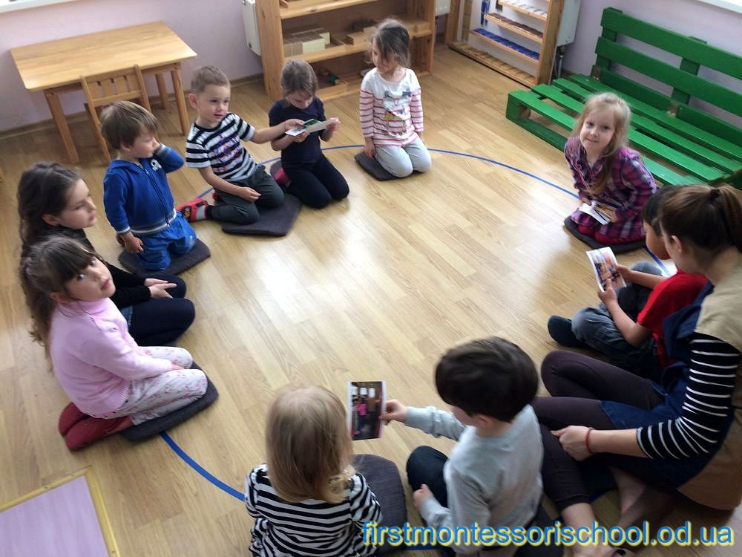
«Открытая кухня» — это помещение, где дети занимаются домоводством. Все дети по-настоящему участвуют в приготовлении пищи: режут, мешают, лепят и т.д., учатся накрывать на стол, убирать. Они могут приносить свои рецепты и готовить блюда по ним сами. Мальчики получают представления о столярном мастерстве, обучаются элементарным навыкам обращения с инструментами.
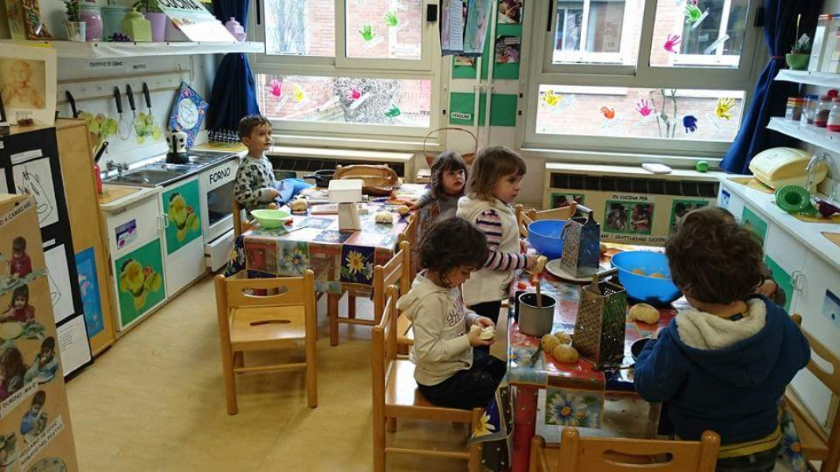
Еще одна черта садов Реджио Эмилия – «Ателье». Это пространства, которые снабжены разнообразными материалами для поделок, которые находятся в свободном доступе. Это могут быть кисточки, краски, пластилин, глина, ракушки, веточки, шерсть, бумага, камни. Ателье – место, где ребенок может выразить себя.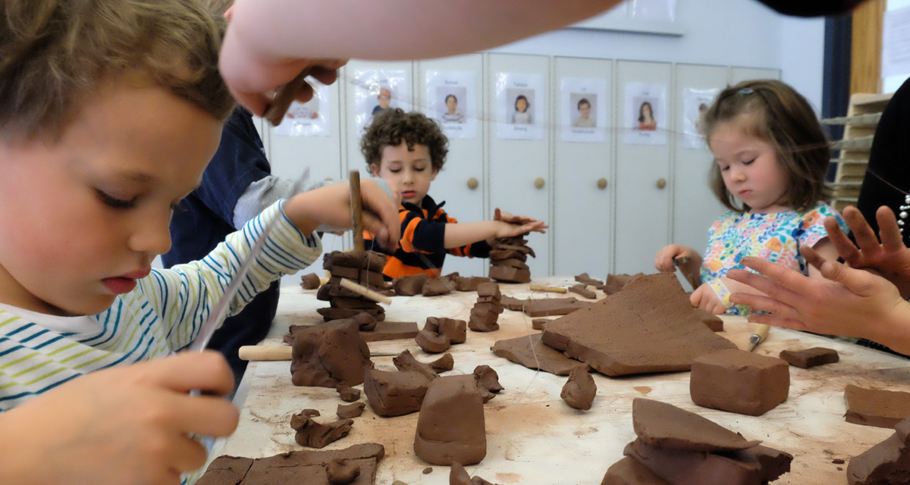

Ещё одна деталь развивающей среды — «говорящие стены». На стенах висят детские работы и стенды с фотографиями и заметками (о ходе текущих проектов, идеях детей, их росте). 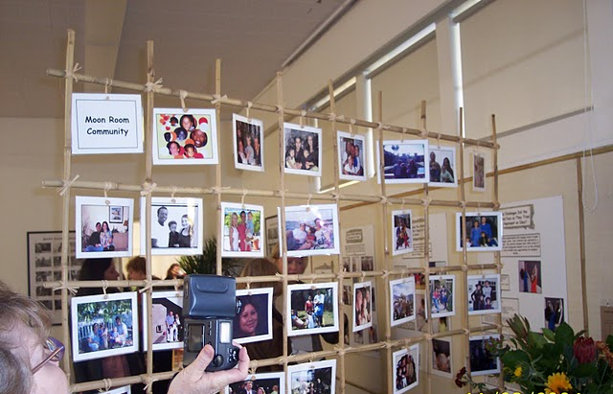
Почти все стены прозрачные или с большим количеством окон. Много прозрачных стен и стекол, так что все видят, что где случилось; поначалу с непривычки немного сложно ориентироваться, так как слишком много всего одновременно везде происходит. В яслях двери в верхней части стеклянные, в нижней части есть окошки, так что даже ползающие дети могут следить за другими, да и их самих видно. Везде, в том числе и на полу, зеркала, и это принципиально: важно, чтобы дети все время наблюдали за собой, сравнивали себя с другими, анализировали движения и действия.
Жизнь дошкольного учреждения подчиняется определенным принципам, затрагивающим область прав ребенка и взрослого. Исходный пункт: ребенок – продукт и наследственности, и окружающей среды. Он не развивается непрерывно по прямой, автоматически повторяя все вслед за другими. На направление развития влияют не только ближайшее окружение, но и весь мир. Любопытство ребенка ненасытно, он никогда не задает глупых или напрасных вопросов, и взрослому следует относиться к ним серьезно и уважительно. Надо всячески способствовать созданию благоприятных условий для роста и развития ребенка, активно слушать и наблюдать то, что происходит в жизни детей, стараться извлекать из этого мысли и вопросы, служащие дальнейшему развитию. Ребенок – не ящик, который нужно как можно плотнее заполнить, а ящик, из которого нужно как можно больше извлечь.
Опыт Реджио Эмилия не поддается буквальному переносу в другую культуру, в другие условия, к другим людям. Вырастая и складываясь постепенно в определенное время и под знаком личности Л. Малагуцци, он может быть усвоен и переработан, но повторить его можно, только изменив, приспособив ксвоим нуждам и создав творческий, постоянный, слаженный коллектив взрослых, заинтересованных в этом типе работы с детьми.

Глава II. Теоретические аспекты педагогики Anji Play, как научного направления в области развития детей дошкольного возраста
2.1. Понятие Anji Play история ее возникновения
В графстве Anji, провинция Чжэцзян, Китай 14 000 детей в возрасте от 3 до 6 лет принимают участие в учебной программе по самостоятельной игре, рефлексии и самовыражению. Дети строят мосты с лестницами и планками, бегут через барабанчики, строят окружающую среду кирпичами, пиломатериалами и веревочками. Каждый день эти же дети смотрят видео своей игры и обсуждают свои открытия и намерения, а также создают сложные рисунки, схемы и системы символического письма. Они посещают государственные детские сады, наполненные риском, любовью, радостью, вовлеченностью и глубоким участием их семей. Подход называется Anji Play. Изобретатель-г-жа Чэн Сюэцинь.
Анжи, Китай-зеленый, окутанный туманом сельский округ примерно в трех часах езды от мегаполиса Шанхай. Когда-то известный только выращиванием белого чая, бамбука, и как родина чернил у художника Чаншо, название "Anji" сегодня стало синонимом инновационного дошкольного образования в Китае.
В течение многих лет подход Anji к дошкольному образованию был таким же, как и в большинстве китайских школ: заставить детей спокойно сидеть за партами, пока их не заберут родители в конце дня. Но г-жа Чэн, чье положение поставило ее во главе 130 дошкольных учреждений, скоро изменит статус-кво.
В 1989 году Китай подписали и присоединились к Конвенции Организации Объединенных Наций о правах ребенка. Статья 31 гласит“"...стороны признают право ребенка на отдых и досуг, на участие в играх и развлекательных мероприятиях, соответствующих возрасту ребенка, а также на свободное участие в культурной жизни и искусстве.” В 1996 году в целях приведения Китая дошкольных стандартов в соответствие с развитым миром, Министерства образования выпущены “стандарты обучения в детских садах.” Статья 5, раздел 25, подраздел 6 этих стандартов гласит, что образование в детском саду должно рассматривать игру как “основополагающую деятельность, которая должна быть включена в каждый вид образовательной деятельности.”
Как сформировался подход Anji Play?
➤ До 2000 года в Китае детский сад был частью начальной школы. Дети проводили время в маленьких, переполненных комнатах, не имели возможности играть, учиться. Воспитатели слепо выполняли запросы родителей.
➤ Педагоги начали разрабатывать многочисленные учебные пособия, по которым дети должны были начать играть. Но книги задавали слишком жёсткие рамки и заставляли детей скучать.
Когда г-жа Чэн получила новые рекомендации, идея, что игра была фундаментальной для детского опыта и обучения глубоко резонировала с ней, и она начала экспериментировать с тем, как ввести игру, где она раньше отсутствовала. Но когда она начала экспериментировать,она не увидела радостного открытия у маленьких детей. То, что она увидела, она описала как "ложная радость“ то, что она заметила, она назвала "ложной игрой".
В попытке понять, почему ее ученики не играли и почему ее учителябыли разочарованы, несмотря на все их усилия, дети не были действительно счастливы, г-жа Чен задала себе основной вопрос: "Каковы мои самые глубокие воспоминания об игре в детстве? И она тоже стала задавать своим учителям один и тот же вопрос. Она обнаружила, что их глубочайшие воспоминания об игре определяются риском, самоопределением, и что их значимая игра происходит в грандиозном масштабе, где большие, трудные для обработки материалы становятся инструментами и строительными блоками воображения и сотрудничества. И г-жа Чен сказала себе: "Если у детей, находящихся на нашем попечении, есть один уникальный момент детства в их жизни, почему мы лишаем их радости и открытий, которые так необходимы для этого?”
Поэтому она начала экспериментировать. Она начала вводить большие, минимально структурированные материалы и открытые минимально структурированные среды. Она сказала своим учителям отступать и смотреть, наблюдать за тем, что делают дети. И по мере того, как месяцы превратились в годы, когда она разрабатывала и совершенствовала материалы и среду в своих школах и протоколы наблюдения и размышлений, которыми ее учителя ежедневно занимались со своими учениками, она делала дальнейшие наблюдения.
.Когда дети занимаются "истинной игрой", она заметила, что они реализуют конкретные намерения. Проще говоря, они намерены получать удовольствие. Но, учитывая пространство, свободу, материалы и главное время, эти игровые намерения проявляются в высокой степени сложности. Таким образом, за 10 минут по альпинистской горке, ребенок может подняться вверх и вниз и, возможно, прыгать. Но с двумя часами и целым рядом доступных материалов, дети будут организовывать и создавать очень сложные структуры и правила, чтобы управлять их использованием. Более того, они будут стремиться к устранению тех факторов, которые мешают их намерениям играть. Они будут решать конфликты, устранять опасность и создавать порядок, потому что это делает их игру более увлекательной. Они будут стремиться понять, что они делают, и они будут просить о помощи, если они в ней нуждаются. Здесь очень важно время. Первоначально, г-жа Чен выделила 1 час игры на открытом воздухе для своих детей утром, но постепенно расширилавремя на два часа, поскольку она поняла, что большее время привело к большей сложности, что, когда у детей есть время, чтобы завершить свои намерения, они остаются очень сосредоточенными и занимаются своими проектами.
“Когда дети занимаются настоящей игрой, они понимают конкретные намерения. Проще говоря, они намерены получать удовольствие. Но когда дано пространство, свобода, материалы и главное время, эти намерения проявляются в высокой степени сложности”
Г-жа Чен также отметила трудности, с которыми сталкиваются ее учителя, пытаясь оценить уровень развития одного ребенка, с тем чтобы обеспечить конкретные мероприятия и материалы, которые касаются этого ребенка на его конкретном уровне развития. Когда она умножила это число на 30, она сразу поняла, что невозможно проектировать соответствующие развитию мероприятия для всего класса детей. Вместо этого она обнаружила, что когда дети получают свободу самоопределения, рискованную игру и доступные материалы, они бросают вызов себе на собственном уровне развития.
Разочаровывающая задача учителя по измерению и проектированию устраняется, когда деятельность больше не должна быть ориентирована на базовую линию развития, потому что дети бросают вызов себе. Это дает учителям свободу наблюдать, понимать и поддерживать детей. Это также часто приводит учителей к глубокому восхищению способностями своих учеников. Восхищение, радость, доверие, участие и понимание являются составляющими для отношений любви между ребенком и учителем.
Учителя играют важную роль в обучении и открытиях, которые происходят в детских садах Anji. Но они не являются проводниками, они не строят игру в направлении конкретных целей, и они не рассматривают детей как неискушенных мыслителей, которые должны быть направлены на достижение. Учителя в Anji наблюдают и принимают участие в игре, но они не вмешиваются. Они понимают, что дети решают свои собственные конфликты, управляют и регулируют свой собственный риск и разрабатывают правила и порядок, чтобы получить максимум удовольствия от своей игры. Они доверяют детям.
2.2. Принципы Anji Play
5 ключевых принципов Anji Play
➤ Любовь — основоположник всех взаимоотношений, только в среде любви дети могут чувствовать себя свободными и полноценно познавать окружающий мир.
➤ Риск — есть у всех при движении. Риск помогает детям открыть для себя мир и познать его. Без него невозможно обрести навыки решения вопросов, преодоления проблем.
➤ Радость — может быть экспрессивной, собранной, тихой или шумной, может выражаться по-всякому. Без радости игра не может быть истинной игрой.
➤Вовлечённость — истинная вовлечённость исходит из углублённого изучения детей чего-либо, процесса открытия для себя окружающего мира общества.
➤ Рефлексия — имеет ключевое значение в процессе получения знания. Осмысленно смотреть и анализировать свои поступки и выражать свой опыт в повседневной жизни детям помогаю учителя, родители, окружающая среда и различные материалы
2.3. Развивающая среда
“Класс должен быть природой в миниатюре. На открытом воздухе класс должен быть увеличен.”
Г-жа Чэн Сюэцинь
Минимально структурированная, открытая среда позволяет детям исследовать, придумывать, создавать. В Anji Play, эти окружающие среды сконструированы для того чтобы увеличить возможность для понимания и контакта с естественными явлениями и элементами. Вода, песок, грязь, деревья, бамбук, канавы, туннели и холмы являются одними из экологических особенностей, которые привлекают детей к бесконечным исследованиям, открытиям, рискам, решению проблем и созданию знаний.
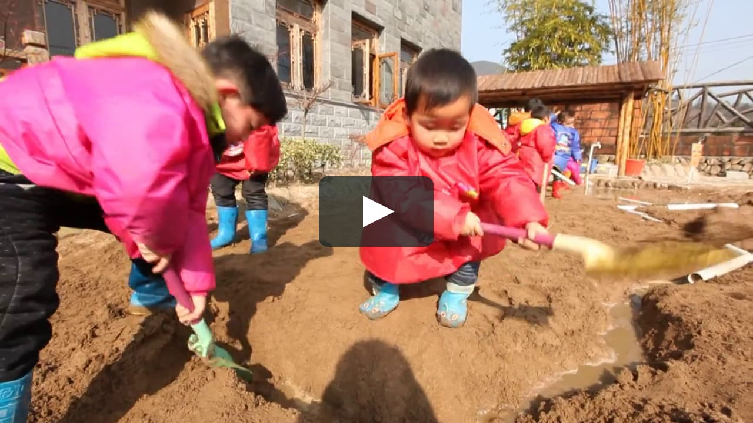
Среда позволяет детям организовывать и управлять своими собственными материалами; свободно передвигаться; осуществлять наибольший диапазон мастерства над своей окружающей средой; проводить заинтересованное расследование; описывать, выражать и документировать свой опыт и наблюдения.
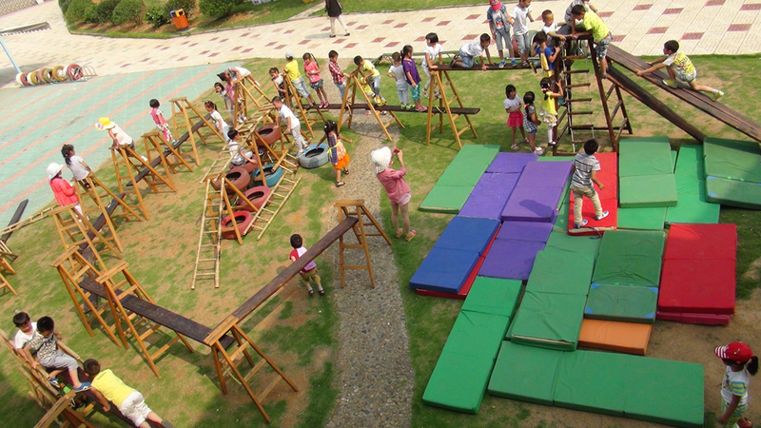

Минимально структурированные материалы в "Аnji" включают в себя предметы, чьи размеры и разнообразие приглашают детей к участию в масштабном строительстве, дизайн, комбинацию, пересмотр, фантазии и самовыражения. Более 150 специально разработанных материалов, доски, лестницы, бочки и подъемные кубики, а также тысячи других материалов, адаптированных, разработанных, педагогами Anji, вовлекают все тело ребенка в процесс решения проблем. Дети с Anji Play создают и исследуют причинно-следственные отношения, участвуют в сотрудничестве со сверстниками, а также планируют и анализируют на основе их знаний эти материалы. Материалы и окружающая среда игры Anji влияет на большую степень сложности в игре через минимальную структуру.

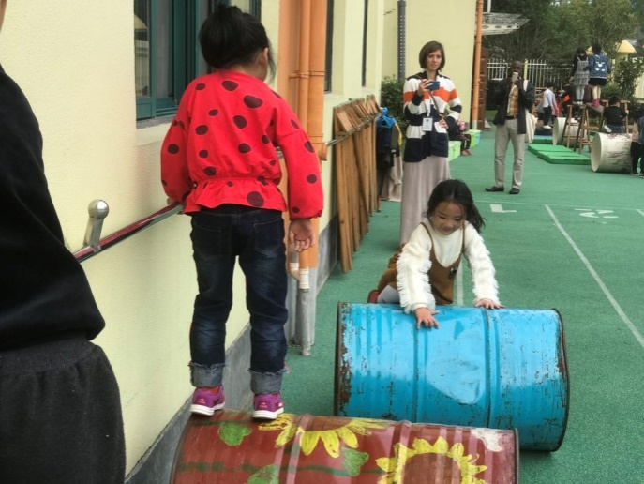
Дети взаимодействуют с этими вещами, создавая свои игры с собственными правилами, в то время как взрослые не вмешиваются в ход игры, а только наблюдают и документируют происходящее.
Затем ученики пересматривают видеозапись своей игры и обсуждают с преподавателем, какие открытия они совершили за день, что нового узнали во взаимодействии с другими. Так дети учатся доверять друг другу, понимать ближнего, принимать решения, самостоятельно выходить из конфликтов и сотрудничать.По своей сути через игру Anji, дети сотрудничают, развивают социальные и двигательные навыки, чтобы играть.
Когда мы задумываемся, какими будут наши малыши через несколько лет, это стационарные испытатели, искусные приемники стандартизированных знаний? Или мы хотим сострадательных, радостных, занятых, творческих и любознательных граждан? Как ни иностранно, как может показаться, этот подход, Anji Play, основан на глубоко укоренившемся доверии к нашим детям. Это, по своей сути, движение любви, риска, радости, участия и размышлений. Пришло время для движения 21-го века дошкольного образования.
Глава III. Исследование влияния изменений РППС на детскую деятельность с учетом международных практик.
3.1. Цели и задачи исследования проблемы изменений РППС как средства развития детской инициативы и самостоятельности.
Изучив международные практики на примере Реджио Эмилия (Италия) и Anji Play (Китай), по влиянию РППС на развитие и поддержку детской инициативы, поставила перед собой цели и задачи.
Цель: провести исследование по выявлению положительного влияния изменения РППС на инициативу и самостоятельность дошкольников в разных видах деятельности.
Задачи:
- Сравнить организацию РППС, применяемых в международных практиках на их соответствие требованиям ФГОС ДО.
- Изучить мнение родителей по отношению к самостоятельным играм дошкольников.
- Проанализировать данные исследований по изменению РППС на развитие детской инициативы и творчества в самостоятельных играх.
- Разработать методические рекомендации по совершенствованию среды с учетом анализа международных практик.
3.2 Организация и проведение исследования по влиянию РППС на развитие поддержки детской инициативы и самостоятельности.
1.Сравнение международных практики их соответствие стандарту дошкольного образования к условиям организации РППС
Цель: выявить сходства и различия организации РППС, определить соответствие навыкам развития детей.
«Сравнительная таблица»
Требования ФГОС | Реджио Эмилия | Anji Play | На какие навыки у детей 21 века работает
Насыщенность - включает средства обучения, материалы, инвентарь, оборудование, которые позволяют обеспечить игровую, познавательную, исследовательскую, двигательную и творческую активность всех детей | Материалы и инструменты: проволока, глина, дерево, гипс, краски и бумага различных видов, а так же винтики, шурупы, шлифовальная бумага, пилы, кисти, ножницы. Молотки, лобзики, напильники), всевозможные материалы (даже камни, кирпичи и цемент), приспособления для творчества, материалы из старых вещей.Листья, семена, ветки и т. п.предметы для их изучения лупы, микроскопы, просветные столы и т. п.,  разные конструкторы и игрушки, бусины и краски, бросовые материалы | Игровые среды на открытом воздухе с минимальным структурированием, а простые инструменты из натуральных материалов: веревки, легкие бамбуковые лестницы разной длинны, глиняные горшки, бочки, шины, большие кубы, крупный конструктор, пластиковые трубы, совки, деревянные формы для песка, доски для рисования, много красок, кисточек разной толщины, бросовый материал, различные емкости предоставляются в виде игрушек, а не предметов, проданных как игрушки. | 1.Способность решения сложных задач  2. Критическое мышление (рефлексивное мышление); формы рефлексии: детский рисунок, видео, которое готовит педагог  3. Креативность  4.Навыки управления  5.Способность договариваться  6.Оценка и принятие решений  7.Способность общаться
Трансформируемость- обеспечивает возможность изменений РППС в зависимости от образовательной ситуации, в том числе меняющихся интересов и возможностей детей | Просветные столы,  разные конструкторы. Так же костюмерные, театр теней, почтовые ящики. | Доски различной длинны, легкие бамбуковые лестницы разной длинны, бочки, большие кубы, пластиковые трубы, деревянные формы для песка, веревки и т.д.
Полифункциональность - обеспечивает возможность разнообразного использования составляющих РППС (например, детской мебели, матов, мягких модулей, ширм, в том числе природных материалов) в разных видах детской активности | Нет красивой мебели, но в достаточном количестве кисти, ножницы, шурупы, винтики, бумага, мастерские, сцены. Так же особенно характерны зеркала различных форм, костюмерные, театр теней, почтовые ящики.Различные поверхности, материалы, формы, зеркал, выступов и т.п., так, что все это можно исследовать, трогать, щупать, играть, понимая, как ты сам двигаешься и как действуешь в этом пространстве. | Множество лестниц, досок разной длины, строительный материал, различные бутылочки, досочки для росписи, доски для рисования, крупный конструктор не имеющий жетского назначения и может быть использован на усмотрении детей.
Вариативность - наличие различных пространств, периодическая сменяемость игрового материала, разнообразие материалов и игрушек для обеспечения свободного выбора детьми, появление новых предметов | Реджио-среде преобладают натуральные качественные материалы, такие как дерево, картон, стекло, цветы, проволоки, ткани, бумага, шишки, желуди, ракушки и т.д.Детям предлагается множество качественных материалов для творчества: глина, тесто, акварель, пастель, масляные краски, мелки, мозаика, холсты. Предпочтение отдается материалам с открытым назначением, взаимодействие с которыми требует от детей использования своей собственной фантазии и развития своего внутреннего мира. | Среда позволяет детям свободно передвигаться. Качели из веревок и шин, бросовый материал для раскрашивания, различные емкости, много кисточек разной ширины и красок, маты, кирпичи, камни и т.д.
Доступность - обеспечивает свободный доступ воспитанников (в том числе детей с ограниченными возможностями здоровья) к играм, игрушкам, материалам, пособиям, обеспечивающим все основные виды детской активности | Дети имеют свободный доступ ко всем материалам и инструментам. | Дети имеют свободный доступ ко всем материалам, а так же время и пространство.
Безопасность - все элементы РППС должны соответствовать требованиям по обеспечению надёжности и безопасности их использования | Все элементы соответствуют требованиям по обеспечению надёжности и безопасности их использования | Не все элементы соответствуют требованиям по обеспечению безопасности их использования.

Вывод: Несмотря на то, что эти практики реализуется в других странах, многие идеи и подходы соответствуют требованиям стандарта ДО, поэтому могут быть приминимы при организации среды в наших детских садах.
2.Провести опрос с родителями
«Каковы мои самые глубокие воспоминания об игре?»
Цель: напомнить родителям о радости, которые они испытывали от свободной игры с предметами заменителями, включение родителей в совместную работу по изменению РППС в группе и дома.
Ответы родителей | %
Постройка своего дома из стульев, подушек, покрывал | 63%
Лазание по деревьям, постройкам, крышам и вообще по всему, на что можно залезть | 15%
Рисование на спинке шифоньера | 20%
Игры по замыслу взрослого | 2%
Вывод: взрослые в детстве предпочитали игры не отрежиссированные родителями и воспитателями. Они предпочитали свободные, творческие, самостоятельные игры с материалами, находящиеся в их окружении, а не с сотней игрушек закупленных родителями.
3. Исследования по изменению РППС на развитие детской инициативы и творчества в самостоятельных играх.
Цель: выявление изменений в игровой деятельности детей с внесением в РППС бросового неструктурированного материала.
«Сравнительные показатели изменений игровой деятельности детей»
Показатели наблюдений в соответствии с ФГОС ДО | Игры в группе до изменений |  | Игры в группе после изменений
Внесенные изменения в РППС:
-коробки: 5 одинакового среднего размера, 4 большого размера, 6 маленького размера, 2 коробки с крышкой;
-пластиковые трубы большого диаметра (10 см);
-ткани различной длинны и фактуры;
-фольга;
-разноцветный скотч.
Какие сюжеты используют дети, сколько? |  | Автобус (организованная)  Семья (организованная) | Самостоятельные игры 1.«Поезд»  2.«Корабль»  3.Элементы игры «Семья»
Какие роли исполняют, их количество? |  | Водитель, пассажиры | 1.Машинист, пассажиры.  Смена ролей  2.Капитан корабля  3.Мама, папа, дети
Сколько в игре главных ролей? |  | 1, по назначению | 1.3  2.1  3.5
Продолжение игры |  | Кратковременное(приблизительно 5-7 мин.) | Продолжительное(приблизительно 12 мин.)
Проявление воображения и творчества |  | Повторение движений за педагогом | 1.Выстраивание нескольких коробок в ряд  2.Констуирование корабля из коробок, пластиковой трубы и ткани.  3.Использование коробок как гладильная доска, стулья, обеденный стол, домик
Играют группами, по одному? |  | Фронтальная | По одному и небольшими группами
Выясняют отношения, сорятся и дерутся? |  | Нет | В основном из–за ведущих ролей
Находят способы решения конфликтов? |  |  | Редко самостоятельно, в основном с помощью педагога

Вывод: Проведя исследование до изменения и после, выявила некоторые особенности детской игры. Имея стандартный набор игр и игрушек (редко сменяемый) игра у детей не продолжительная (приблизительно 5-7 мин.), роли и сюжеты однотипные. Чаще инициатором игры является педагог, поэтому игра фронтальная у детей меньше возможности взаимодействовать в группах.
После внесения изменений в среду группы увеличилось количество сюжетов, что способствовало появлению большего количества ролей, увеличилось время игры до 12 – 15 минут. Появилась возможность для проявления воображения и творчества, чего не было раньше т.к. неструктурированный материал «провоцирует» на изменение работы с ним, додумывание, фантазирование и т.д.
3.3. Анализ проведенной работы.
Проведение исследования подтвердило наше предположение, что дети легко находят себе занятие не только с игрушками, но и с любыми другими материалами. Минимально структурированная, открытая среда позволяет детям исследовать, придумывать, создавать, увеличить возможность для понимания и естественных явлений и элементов.
Таблица 1.
«Влияние внесения нестандартного оборудования в РППС на развитие детей по образовательным областям»
Образовательная область | Влияние внесения нестандартного оборудования
Социально-коммуникативное развитие | Развитие творческой и свободной личности  Становление целенаправленности и саморегуляции в игровой деятельности  Освоение различных социальных ролей  Формирование способности предвидеть опасность в различных меняющихся ситуациях  Получение практического опыта трудовой деятельности
Речевое развитие | Освоение значений слов и их уместное их употребление,  непосредственно в процессе деятельностного общения.  развитие диалогической (разговорной) и монологической (рассказывание) речи
Познавательное развитие | интеллектуальное развитие дошкольников  формирование приемов умственной деятельности, творческого и вариативного мышления на основе овладения использования широкого спектра предметов окружающего мира
Художественно-эстетическое развитие | Развитие креативности мышления при создании изобразительных образов
Физическое развитие | Становление целенаправленности и саморегуляции в двигательной сфере  Формирование и развитие у дошкольников способности контролировать свои движения в двигательной сфере

Таблица 2.
«Сложности изменения РППС в условиях ДОО»
Сложности  изменения РППС | Пути преодоления
Первая сложность заключается в том, что детские сады типовой постройки не позволяют создать предметно- развивающую среду в соответствии с современными требованиями. Площадь групповой комнаты не позволяет оборудовать её тем многообразием игрового и дидактического материала, который соответствует современным требованиям. | Внесение элементов РППС не требует перестройки помещений т.к. используется разнообразный бросовый неструктурированный материал (коробки, подушки, ткани разной длины и фактуры, пластиковые трубы, туристические коврики, полипропилен, фольга, разноцветные скотчи, спилы, макаронные изделия, и т.д.)
Вторая сложность заключается в неготовности педагогических кадров к работе в новых условиях, при которых педагог не «контролирует» деятельность детей | При освоении новых подходов к организации развивающей среды и в частности планировки группового пространства педагогам обязательно нужно понять смысл перемен. Им нужно понять, как организовать среду, её цели, функции и принципы построения.
Для создания РППС в ДОУ потребуются дополнительные затраты? | Развитие игровой деятельности, фантазии, воображения не требует финансовых вложений. Достаточно неструктурированного материала, неограниченных временных рамок и невмешательство педагога.

Таким образом: развитие игровой деятельности, фантазии, воображения не требует финансовых вложений, увеличения пространства. Достаточно неструктурированного материала, неограниченных временных рамок и невмешательство педагога. Что достаточно ярко представлено в нашем исследовании.
А ведь именно на это направлены целевые ориентиры дошкольного образования в соответствии с ФГОС ДО:
-Ребенок проявляет инициативу и самостоятельность в разных видах деятельности - игре,
-Способен выбирать себе род занятий, участников по совместной деятельности
-Способен договариваться, учитывать интересы и чувства других
-Ребенок обладает развитым воображением, которое реализуется в разных видах деятельности
-Ребенок владеет разными формами и видами игры, различает условную и реальную ситуации
-Ребенок проявляет любознательность, задает вопросы взрослым и сверстникам.
4. Методические рекомендаций по совершенствованию среды с учетом анализа международных практик.
Развивающая предметно-пространственная среда должна быть не только насыщенной, пригодной для совместной деятельности взрослого и ребенка, но и поддерживающей инициативность, самостоятельность в выборе деятельности детей, отвечающей потребностям детского возраста.
Для того чтобы развивать у ребенка творчество, фантазию, инициативу в процессе самостоятельных игр можно рекомендовать педагогам:
- Познакомиться с основными аспектами педагогики Anji Play и Реджио Эмилия;
- Использовать современные методики и передовые технологии в работе с детьми, грамотно подходить к их выбору;
- Не давать прямых ответов на вопросы, создавая условия к поиску самостоятельного решения через внесение изменений РППС;
- Уделять особое внимание подбору элементов РППС, исходя из создания условий в разных видах деятельности детей;
- Расширять разнообразие РППС за счет внесения предметов-заменителей;
- Учитывать индивидуальные особенности детей и подбирать материалы соответственно ближайшей зоне развития каждого;
- Определять и осуществлять тактику поддержки детской инициативы на основе постоянного анализа детской игры, и внесения изменений на основе выводов;
- Организовать взаимодействие с родителя по вопросам создания РППС в домашних условиях на основе исследований детской игры.
Рекомендуемый бросовый неструктурированный материал.

Виды материалов | Фотоприложение
Коробки | 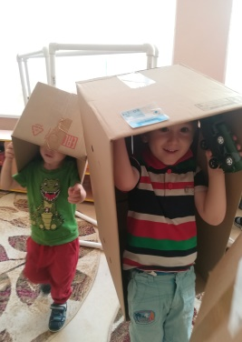  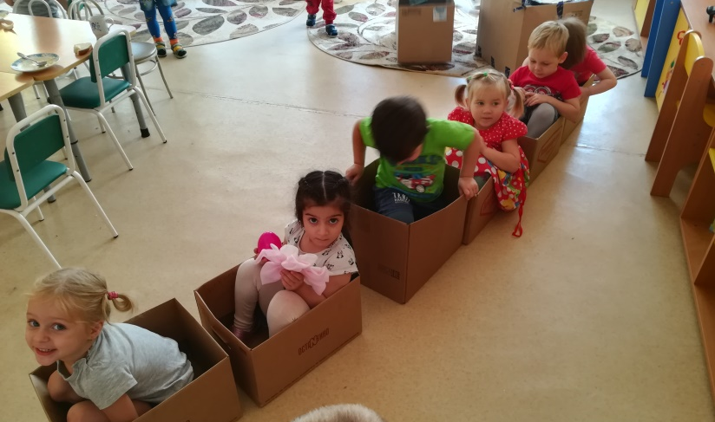  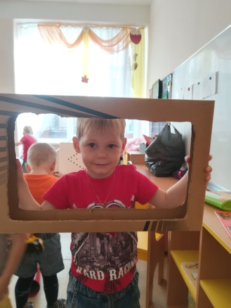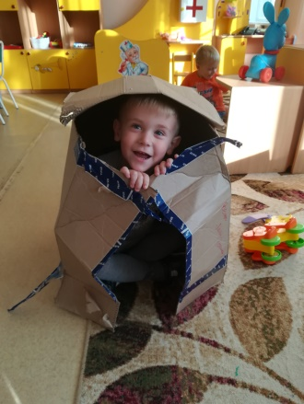  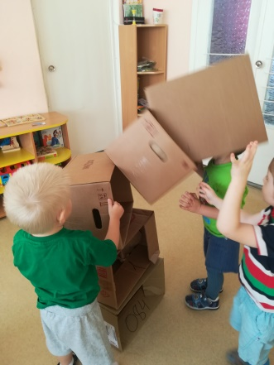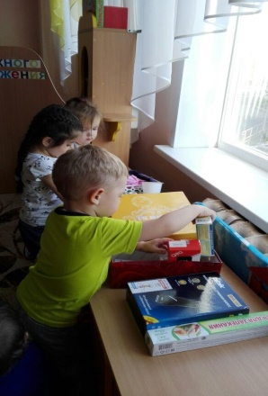
Коробки +ткани | 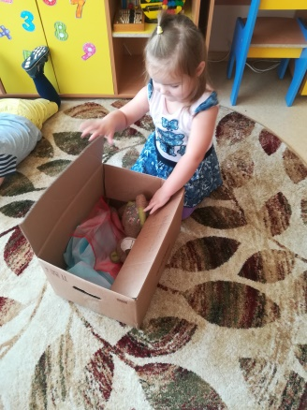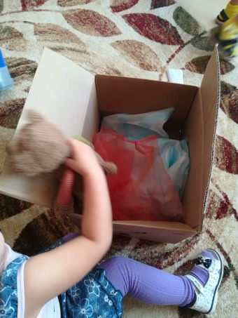  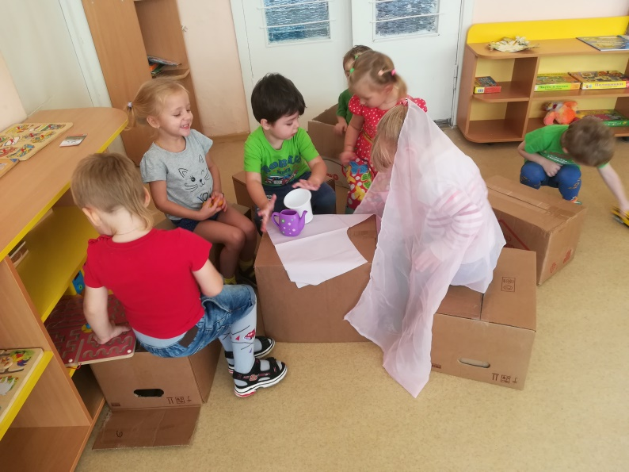  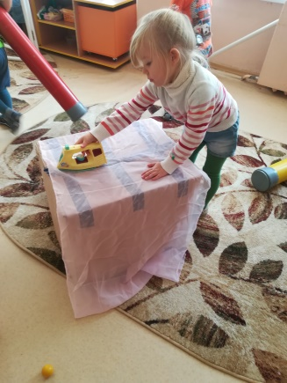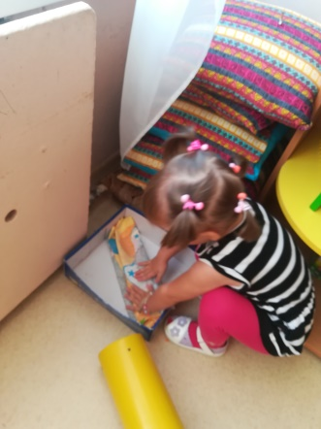
Пластиковые трубы | 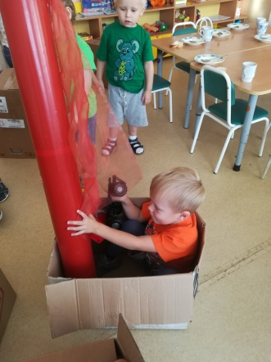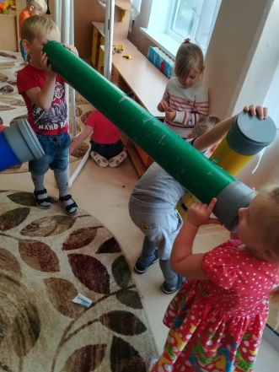  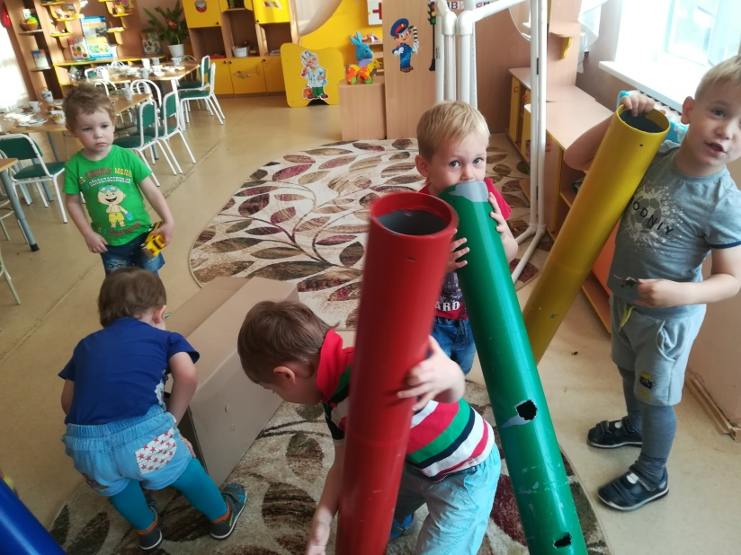  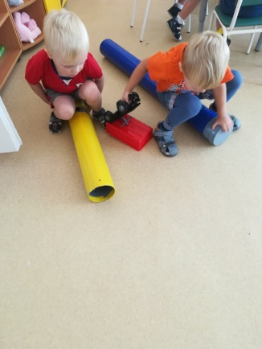
Различный бросовый материал | 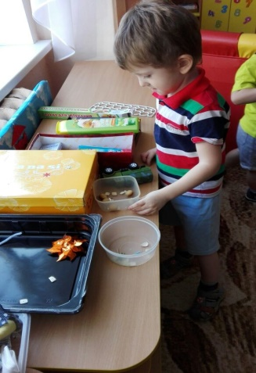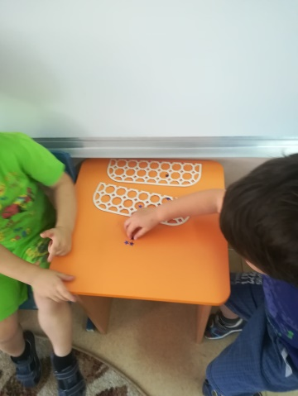  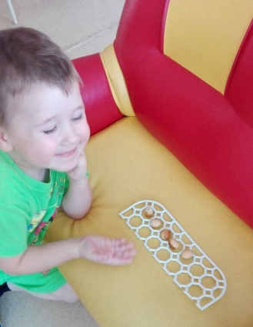

Заключение
«Педагог для ребенка — не сторож и не фокусник, а надежный друг, умеющий вовремя появляться и вовремя самоустраняться. Он не дает прямых ответов на вопросы, но открывает путь к ответам. Он создает условия для работы, но не влияет на качество результата непосредственно».
Лорис Малагуцци
Идея инновации заключается в реализации требований ФГОС ДО средствами внедрения в образовательный процесс ДОО концептуальных идей и элементов педагогик Реджио Эмилия и Anji Play. Опыт международных практик не поддается буквальному переносу в другую культуру, в другие условия, к другим людям. Он может быть усвоен и переработан, но повторить его можно, только изменив, приспособив к своим нуждам.
Проанализировав принципы организации среды международных практик Реджио Эмилия и Anji Play, выявили некоторые особенности:
-Ребенок воспринимается как полноценная самостоятельная личность, способная к изучению и исследованию мира на основе своего врожденного интереса к миру. Ребенок сильный и сведущий.
-Педагог – со-исследователь, соавтор, наблюдатель, главная задача которого увидеть детские интересы и потребности и на их основе выстраивать занятия, предлагая актуальные темы, материалы и инструменты их познания.
-Обучение выстраивается по принципам проектной деятельности, когда педагог вместе с детьми изучает волнующую их тему, на базе которой они вместе погружаются в предмет максимально глубоко.
-Среда открытая и богата материалами и играми, которые подталкивают детей к самостоятельным исследованиям. Среда – третий учитель.
-Обе педагогики предусматривают спонтанное расписание, которое выстраивается педагогом из детских запросов, увлечений и интересов.
Исследование и анализ соответствия требованиям ФГОС и организации среды международных практик выявил, что большинство принципов соответствуют требованиям нашего дошкольного стандарта.
В этой связи представляются ценными два вектора выстраивания образовательной политики в дошкольном образовании: с одной стороны — поиск общих критериев качества образования детей в мировой педагогической культуре, с другой — сохранение и преумножение российских культурно - педагогических традиций.
Библиография

Карабанова О.А., Алиева Э.Ф., Радионова О.Р., Рабинович П.Д., Марич Е.М. Организация развивающей предметно-пространственной среды в соответствии с федеральным государственным образовательным стандартом дошкольного образования. Методические рекомендации для педагогических работников дошкольных образовательных организаций и родителей детей дошкольного возраста / О.А. Карабанова, Э.Ф. Алиева, О.Р. Радионова, П.Д. Рабинович, Е.М. Марич. – М.: Федеральный институт развития образования, 2014. – 96 с.

Парамонова Л. А., Протасова Е. Ю. Дошкольное и начальное образование за рубежом: История и современность: Учеб. пособие для студ. высш. пед. учеб, заведений - М.: Издательский центр «Академия», 2001. — 240 с.

Хирш-Пасек К. Знать или уметь? 6 ключевых навыков современного ребенка / К. Хирш-Пасек — «Манн, Иванов и Фербер (МИФ)», 2016
Интернет-ресурсы
Википедия «Anji Play» https://en.wikipedia.org/wiki/Anji_Play#History
Статья «The Story of Anji Play» http://www.anjiplay.com/about/
Статья «True Play» https://www.anjiplay.com/home#trueplay
Статья «Реджио педагогика дома» http://reggiofamily.com/reggio/osnovy.html
Статья «Педагогика Реджио Эмилия http://goroddetstva.ru/parents/prog/pedagogika-redzhio-emilii.html
Статья «6 правил воспитания по итальянской Реджио педагогике» https://mel.fm/detskaya_psikhologiya/9835246-regio

